淡江時報 第 1201 期
從勒索軟體到假訊息：資安專家朱建國解析現代資訊威脅
學習新視界
【記者黃國暉淡水報導】資訊管理學系12月11日下午，在商管大樓B217舉辦資安講座，邀請遠傳電信資安長朱建國，以「資安即國安：資訊安全概論」進行分享，希望藉以提升學生對資訊安全管理的基礎認知，涵蓋了資訊安全管理系統、相關法規與遵循、隱私權保護及智慧財產權等多方面內容。

朱建國在講座中強調資訊安全的重要性，指出數位轉型使得資訊安全成為企業和國家安全的核心議題。他提到，現代社會中幾乎所有的數位設備和系統都有可能成為駭客攻擊的目標，這使得資訊安全的威脅日益嚴峻。

講座中詳細介紹常見的資訊安全威脅，包括勒索軟體攻擊、系統被控制、資料被竊取或加密以及服務癱瘓等。他特別提到，全球範圍內的風險如錯誤訊息與假訊息、極端天氣事件、社會二極化和網路不安全等，也對資訊安全構成了挑戰。

至於如何面對多樣化的攻擊手法和傳統防護措施的不足，朱建國提出了以風險管理為中心的資安戰略，強調與業務連動和持續精進的重要性。他指出，提升技術和人力資源投入是應對資訊安全挑戰的關鍵，另分享資訊安全的實踐經驗，包括身份管理、防護措施和事故應變等方面。他強調，雲端運算、行動裝置和物聯網的安全管理是新興科技帶來的新挑戰。最後提醒，數位戰爭是全球競爭的態勢，資訊安全人員面臨巨大的挑戰，他呼籲加強供應鏈安全，從源頭開始防護，確保數位未來的安全。

資管三陳威伍表示，這次的講座令人大開眼界，「資安在現代生活中的重要性，對我們這些天天離不開數位設備和系統的人來說，真的是警鐘。」講座中提到資安威脅，比如勒索軟體、系統被入侵、資料被竊取等，體會到其複雜性和挑戰，這些威脅不僅存在於理論，更實際發生在日常生活中，需要加強防範意識和技能，每個人都有責任保護自己的數位資產和隱私，希望能共同努力，打造更安全的數位世界。
2024/12/16

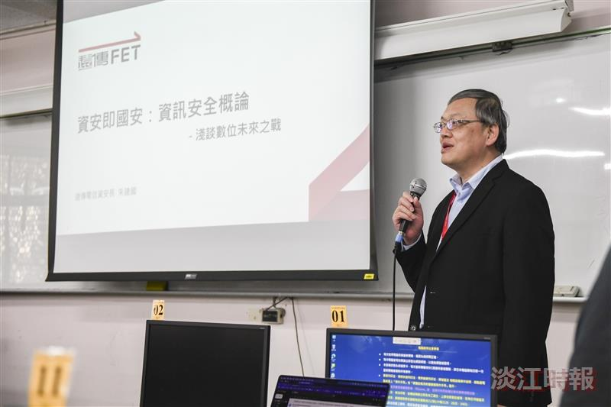
資管系邀請遠傳資安長朱建國演講，他呼籲，數位戰爭是全球競爭，資安即國安。（攝影／林郁翔）

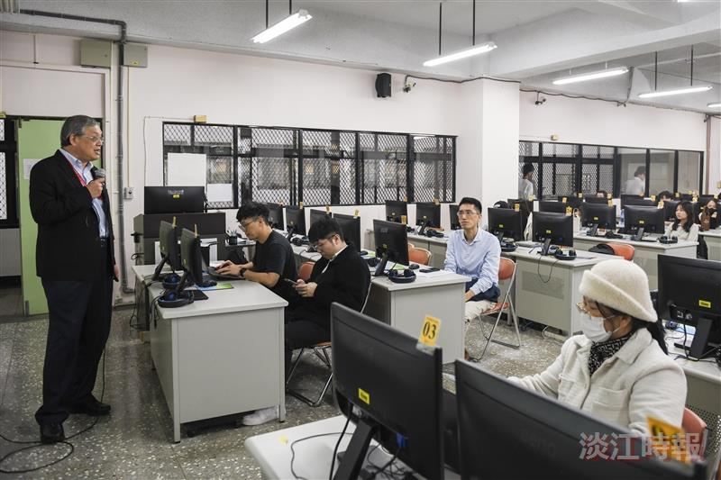
資管系邀請遠傳資安長朱建國演講，他呼籲，數位戰爭是全球競爭，資安即國安。（攝影／林郁翔）

